U nastavku je prikazan postupak po koracima za uspješno podešavanje APN postavki:
- Na uređaju otvorite aplikaciju „Postavke“.

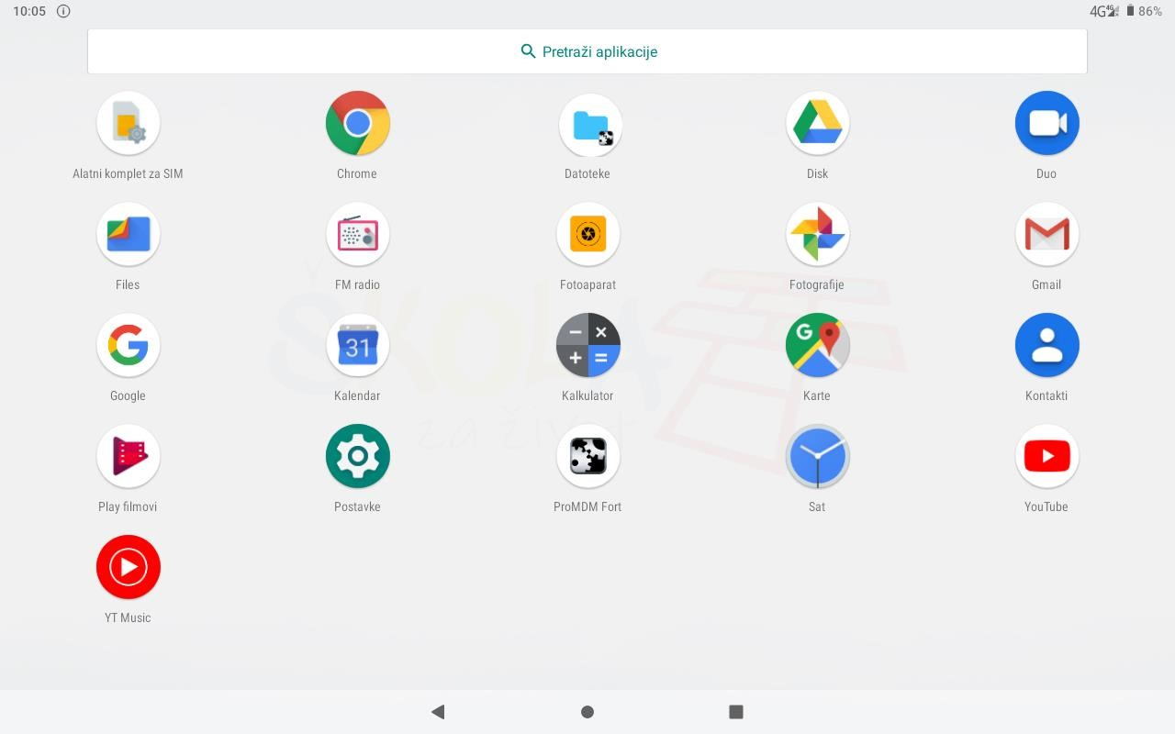

Slika
40
.
Prikaz izbornika za aplikacije

- U izborniku aplikacije „Postavke“ potrebno je odabrati stavku „Mreža i internet“.
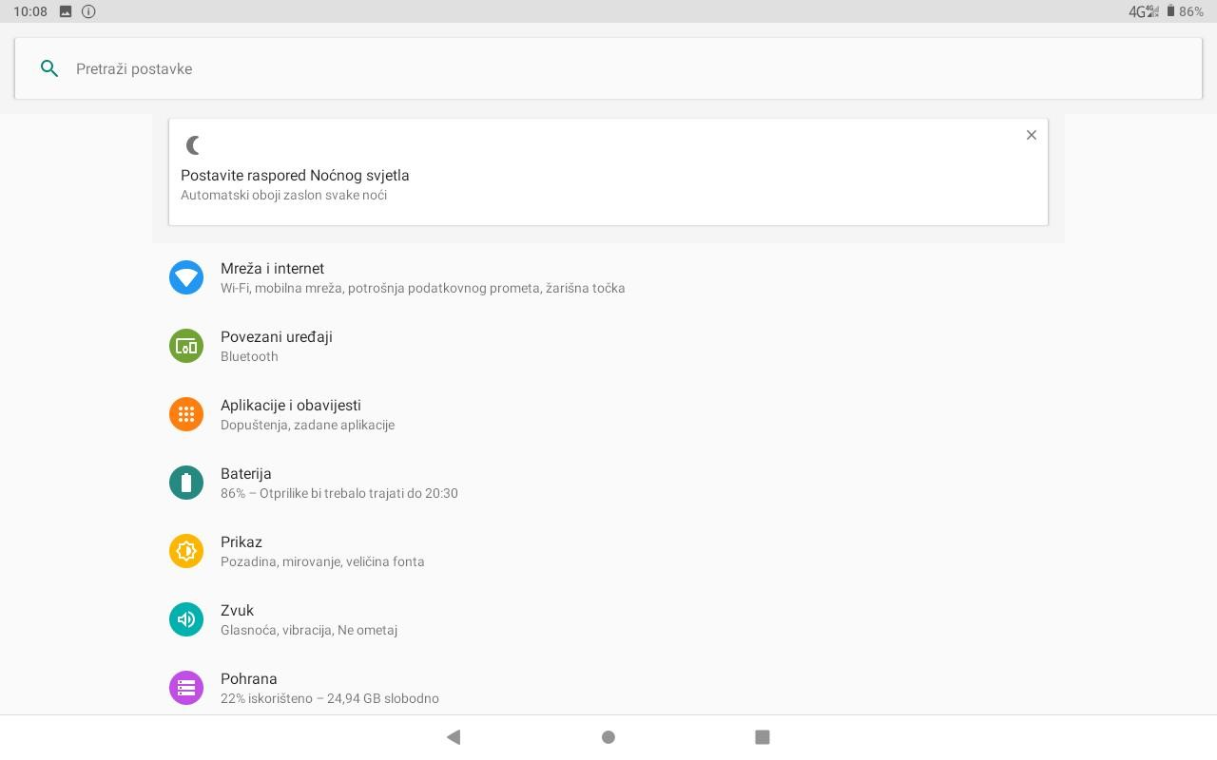

Slika 41. Odabir opcije Mreža i Internet

- Zatim je potrebno odabrati opciju „Mobilna mreža“

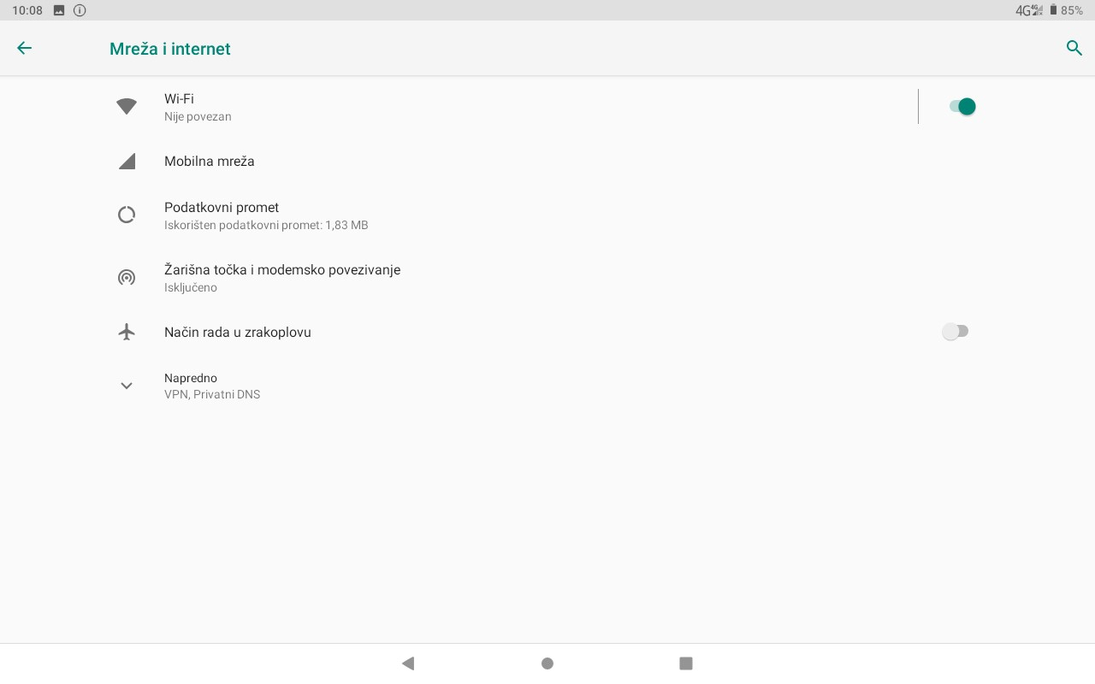

Slika 42. Odabir opcije Napredno

- Nakon toga je potrebno odabrati opciju „Napredno / Pristupne točke“
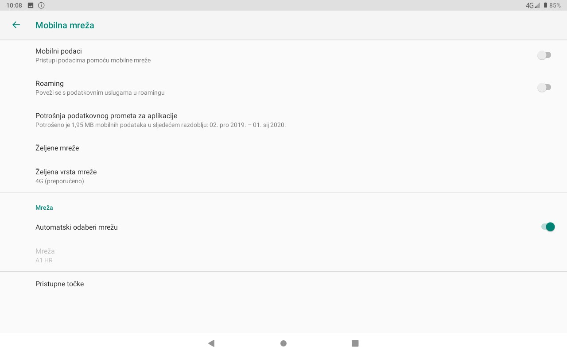

Slika
43
.
Odabir opcije "Pristupne točke"

- Nakon što ste odabrali opciju „Pristupne točke“ potrebno je dodati novi APN putem niže prikazanog znaka „+“.

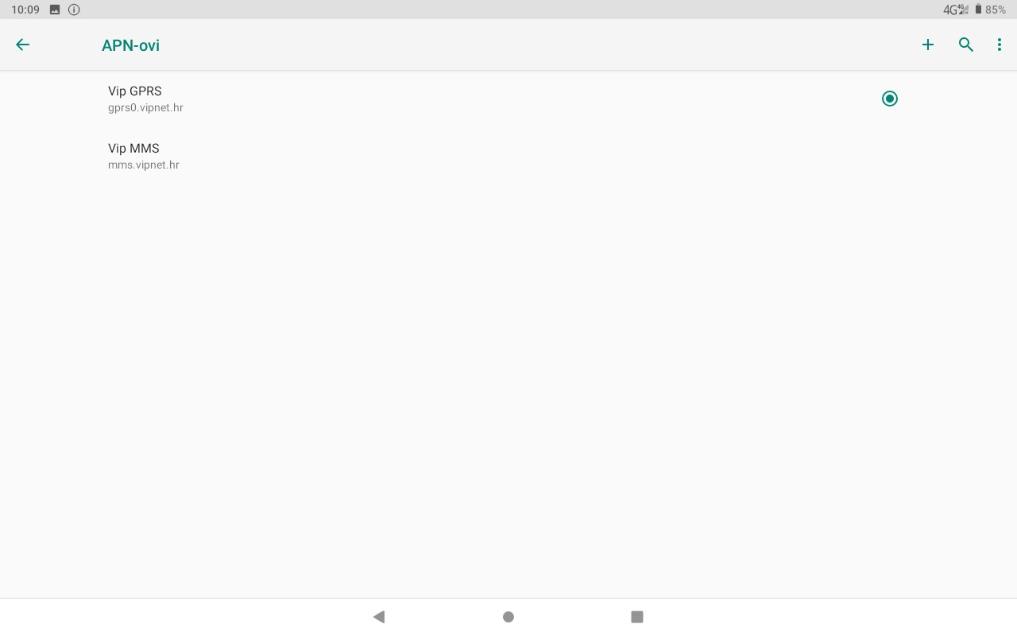

Slika 44. Kreiranje novog APN-a

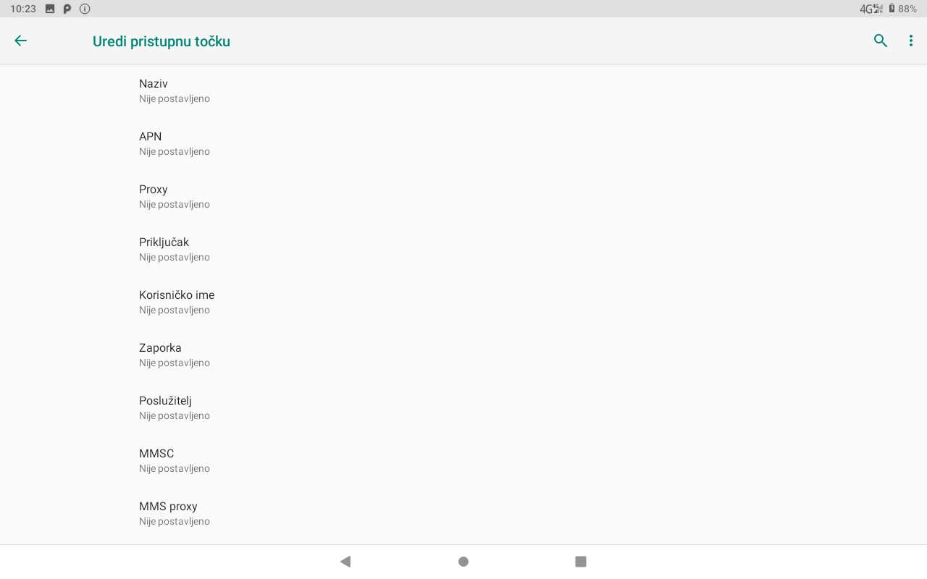
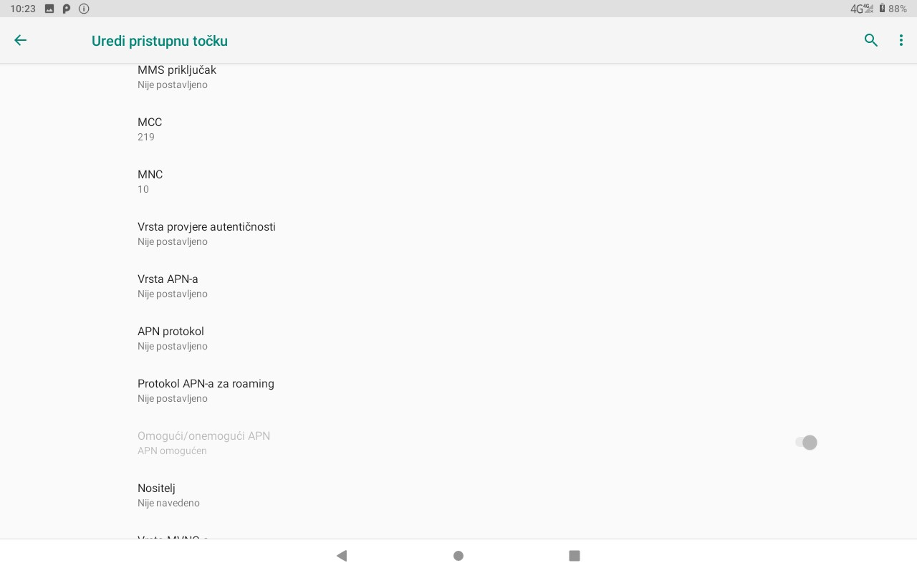
Nakon što ste odabrali opciju za kreiranje novog APN-a, potrebno je ispuniti polja koja su označena na slici ispod.

Slika 45. Polja koja je potrebno ispuniti za uspješno podešavanja APN-a

- Polja označena u 6. koraku potrebno je ispuniti prema sljedećim uputama:

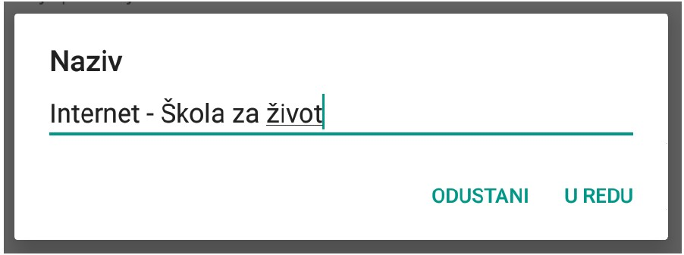
Slika 46. Prikaz polja za unos Naziva

Na slici 47 prikazane su APN postavke za sva tri operatera. Upišite APN postavke onog operatera čiju SIM karticu koristite za spajanje na Internet.
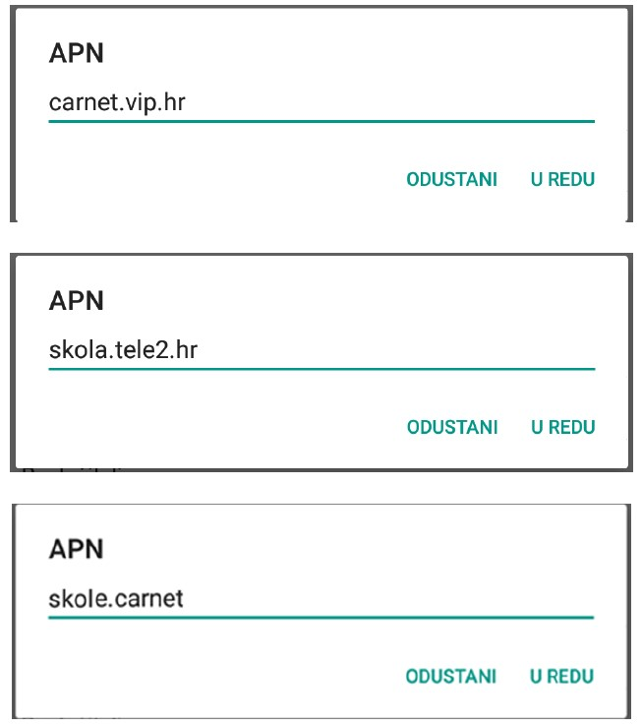
Slika 47. Prikaz APN postavki po operateru
Pod poljima „Korisničko ime“ i „Zaporka“ potrebno je upisati elektronički identitet iz sustava AAI@EduHr (podatci s kojima se prijavljujete na e-Dnevnik za učenike), ako se radi o tabletima koji su namijenjeni učenicima 5. i 7. razreda osnovne škole.
Napomena: SIM kartice koje se zaprime za korištenje unutar tablet uređaja namijenjenim za prve razrede osnovnih škola, u svrhu kreiranja novog APN-a pod poljima „Korisničko ime“ i „Zaporka“, potrebno je upisati elektronički identitet školskog Administratora resursa iz sustava AAI@EduHr.

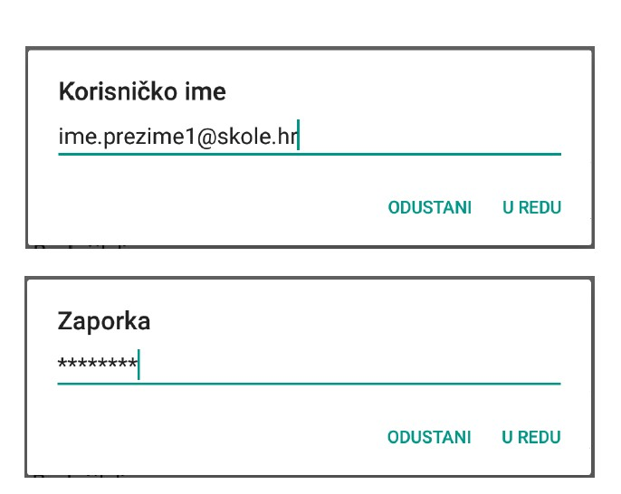
Slika 48. Primjer upisanih korisničkih podataka Za „Vrstu provjere autentičnosti“ potrebno je odabrati opciju „PAP“.
Slika 49. Vrsta provjere autentičnosti

- Nakon što su ispunjena sva polja iz koraka broj 7 potrebno je otvoriti izbornik dodirom ikone u gornjem desnom kutu.
Slika 50. Odabir opcije postavki

- U izborniku je potrebno odabrati opciju „Spremi“ kako biste spremili APN postavke.
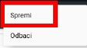
Slika 51. Odabir opcije Spremi
- Kako biste ostvarili vezu na Internet, potrebno je označiti novokreirani APN unutar izbornika „Pristupne točke“.
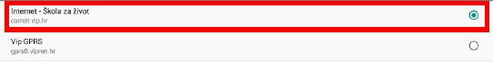
Slika 52. Primjer označenog APN-a unutar izbornika "Pristupne točke"

